
FAHRZEUGWAAGEN

[Name Partner] Fahrzeugwaage mit Unterflur-Wägebrücke VTC205

Kunde

Kundennummer
Kundenadresse
Name Kontakt, Emailadresse

Angebotsnummer: #########

Datum,
MT Mitarbeiter, Telefonnummer und Emailadresse

METTLER-TOLEDO GmbH
Ockerweg 3, 35396 Giessen, Deutschland
+ 49 641 50 74 44, Emailadresse
www.mt.com
Firmennummer
Unternehmensname Kunde  Name der Kontaktperson  Straße ###  PLZ, Ort  Land | Vertriebsbüro  Name der Kontaktperson  Tel: ########  E-Mail XXXXXXX  Vertreter  Name des Vertreters  Tel: ########  E-Mail XXXXXXX  Kontakt Kunde  Position des Kontaktes  Tel: ########  E-Mail XXXXXXX

Sehr geehrter [Kunde],

Vielen Dank für Ihr Interesse an einem [PARTNER NAME und/oder METTLER TOLEDO] Produkt. Sie haben kürzlich ein Angebot für eine Fahrzeugwaage zur Verwaltung Ihres hohen Lkw-Aufkommens angefordert. Nach Prüfung Ihrer Anforderungen freue ich mich Ihnen hiermit eine für Sie geeignete Wägelösung vorschlagen zu können.

Anbei finden Sie detaillierte Informationen zum Produkt und welche Vorteile Sie sich davon erwarten dürfen. Des Weiteren werden Alternativlösungen und Zusatzangebote ausgeführt, von denen ich denke, dass sie Sie interessieren könnten.

Für weitere Fragen stehe ich gerne zur Verfügung. Falls Sie mit der hier angebotenen Lösung zufrieden sind, bitte ich Sie die Angebotsbestätigung am Ende dieses Dokuments unterschrieben an uns zurückzuschicken. Wir freuen uns auf eine Zusammenarbeit mit [Kunde].

Mit freundlichen Grüßen,

Mitarbeiter
[PARTNER NAME und/oder METTLER TOLEDO]

1 Hintergrund und Situation 4
2 Herausforderungen 4
3 Kriterien 4
4 Finanzrisiko Berechnungstool 4
5 Alle Vorteile auf einen Blick 6
6 Vorgeschlagene Lösung 7
7 Installation, Inbetriebnahme und Ersteichung 15
8 Über [NAME PARTNER und/oder METTLER TOLEDO] 16
9 Zusammenfassung Angebot 16
10 Garantiebestimmungen 17
11 Servicepakete 18
12 Allgemeine Geschäftsbedingungen 19
13 Angebotsbestätigung 20

Hintergrund und Situation

[Beschreibung des Kunden]

Anforderung

[Beschreibung der Probleme des Kunden]

Anmerkung: Die hier beschriebene Anforderung [NAME PARTNER und/oder METTLER TOLEDO] ist als Vorschlag der Lösung zu sehen.

Kriterien

[Beschreibung der Kaufkriterien welche dem Kunden wichtig sind und Hauptgrundlage für seine Entscheidung darstellen.]

Finanzrisiko Berechnungstool

Anmerkung: Eingaben basieren auf Angaben des Kunden

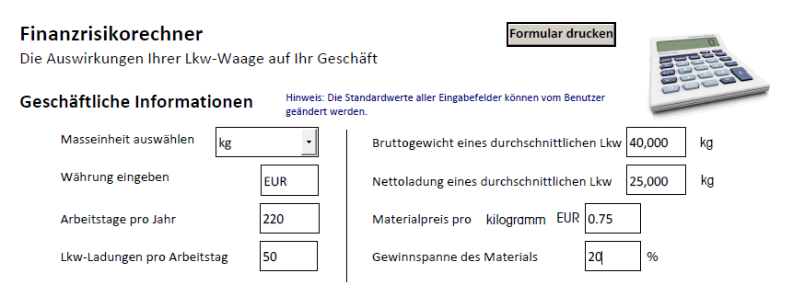

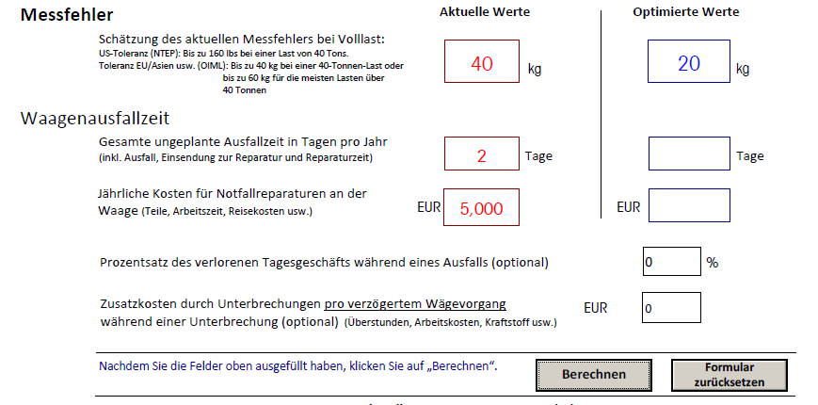

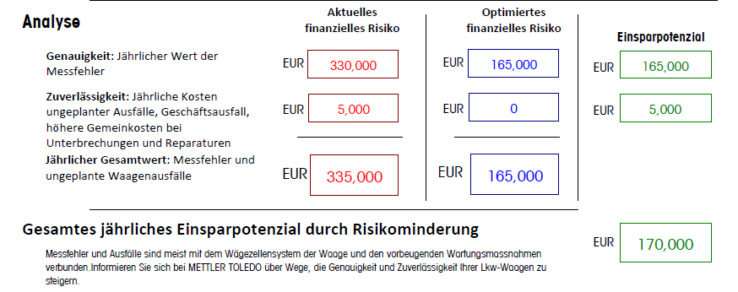

Amortisationszeit: ## Monate

Vorteile auf einen Blick

Merkmale | Vorteile | Nutzen
- POWERCELL PDX (kein Klemmkasten, IP68/ IP69K, Fehlerüberwachung, Selbstausrichtende Aufhängung, verdrehsichere Verankerung, dreifach geschirmte Kabel)  - 10 Jahre Garantie auf POWERCELL Zellen und Kabel*  - Immer in Ihrer Nähe: Servicenetz Bundesweit | - Integrierter Schutz vor Blitzschlag  - Korrosionsbeständigkeit  - Vorausschauende Diagnose  - Vermeidung von Kabelfehlern  - Garantierte Funktionstüchtigkeit* | Reduktion von Ausfallzeiten um bis zu 2 Tage jährlich und ungeplanten jährlichen Reparatur- und Eichungskosten von etwa 5.000 €
- Digitale Kompensation von 12 Einflussgrößen in POWERCELL PDX und GDD  - Warnung bei Verschiebung des Nullpunkts | - Erhöhte Genauigkeit bei jedem Wiegevorgang  - Automatische Benachrichtigung bei eingeschränkter Funktionalität | Verbesserung und Aufrechterhaltung der Wiegegenauigkeit um bis zu 20kg (1 Messteilung) und ein daraus resultierendes Einsparungspotential von bis zu 165.000 € jährlich
- DataBridge™ Fahrzeugwaagen-Software (mit Konformitäts- bescheinigung, intuitiver Touchscreen-optimierter Oberfläche, Mehrsprachigkeit, erweiterbare Funktionalität, und mehr) | - Reduktion von Wartezeiten  - Minimierung von menschlichen Fehlern  - Betrugsbekämpfung  - Schnellere Installation und Schulung  - Aktiver Support und Weiterentwicklung | Verbesserte Produktivität und verringertes Fehlerrisiko mit automatisierter Datenverwaltung
- IND9UT Touchscreen Terminal mit DataBridge™ Benutzeroberfläche  - Robuste Verarbeitung  - TCP/IP Protokolle in IND9U und IND9UT | - 24/7 Selbstbedienerbetrieb  - Ohne Aussteigen: Bedienung aus der Fahrzeugkabine heraus  - Langlebigkeit | Automatische Transaktionsverwaltung und verbesserte Arbeitssicherheit bei optimaler Auslastung der Waage

Vorgeschlagene Lösung

Stahlwägebrücke VTC205

Ausschlaggebend für den Kunden von heute sind die Kosten einer Wägebrücke. Die VTC205 optimiert die moderne orthotrope Bauweise und erfüllt damit zwei wichtige Voraussetzungen: Präzise Wägungen von Straßenfahrzeugen bei mittleren bis hohem Verkehrsaufkommen und langfristig niedrigere Wartungskosten.

Um die Langlebigkeit der Produkte zu garantieren geht METTLER TOLEDO für seine Kunden einen Schritt weiter:

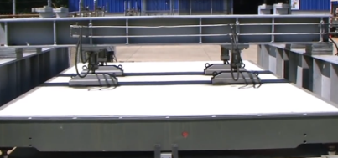
- Langlebigkeit - METTLER TOLEDO Wägebrückendesigns werden einer ausführlichen Prüfung in unserem einzigartigen Modultester unterzogen, welcher einen Einsatzzeitraum von 20 Jahren bei einem täglichen Aufkommen von 250 voll beladenen Lkws simuliert. Dies entspricht 3,1 Million Zyklen einer Doppeltandemachse von 28t mit einem Achsabstand von 1,2m.
- Hochste Leistung - VTC205 bietet die höchste Leistung in ihrer Klasse und entspricht der Richtlinie 96/53/EWG, welche die maximalen Achslasten für den Lkw-Transitverkehr in Europa regelt.
- Hochfest ausgeführte Module – durch die effiziente Bauweise der VTC205 wiegt jedes mit Beton ausgegossene Modul weniger als 13 Tonnen. Dadurch kann die Waage bei Bedarf verlagert werden.
- Auslenkungsbegrenzung für schwere Lkw - Anschläge zur Begrenzung der Horizontal- und Vertikalbewegung befinden sich in der Fundamentkonstruktion, nicht in den Wägezellen – dies verhindert zusätzlichen Verschleiss, der sich negativ auf die Genauigkeit der Waage auswirkt.
Keine Schweißnähte unterhalb der neutralen Faser
Bessere Gewichtsverteilung
Mehr Belastung auf einzelne Träger und Schweißnähte
Das Harz wird nach einer vorangehenden Kugelstrahlung aufgetragen, wodurch die schützende Schicht zusätzlich besser haftet.

Für die Installation einer Wägebrücke muss ein Fundament laut Fundamentplan von MT vorbereitet wenden (Arbeiten nicht im Angebot berücksichtigt), ausgelegt für eine Vertikallastaufnahme von 25t pro Stützpunkt. Für Überflurwaagen können Seitengeländer angebracht werden und als Zufahrtlösung bietet sich die bewährte METTLER TOLEDO Auffahrtsrampe an.
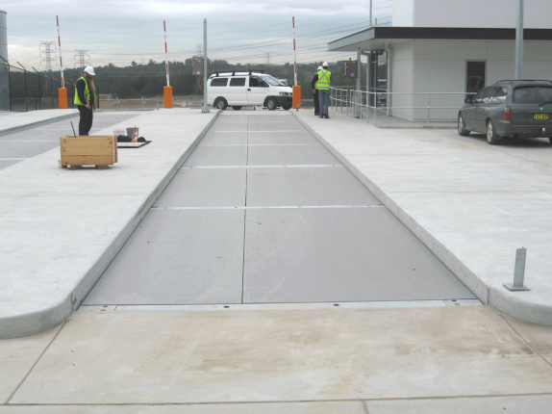
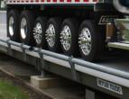
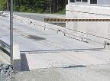

Modularität:
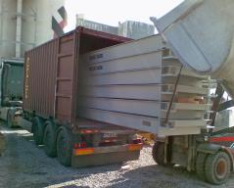
Das durchdachte Produktdesign eröffnet der VTC205 Wägebrücke eine breite Palette an Einsatzmöglichkeiten. Ob Überflur- oder Unterflurwaage, die robuste Bauweise und die damit einhergehende geringe Bauhöhe überlässt es Ihnen und Ihren speziellen Anforderungen für welche Bauweise Sie sich entscheiden. Die Standartmodule (4, 5 oder 6m lang) passen in einen ISO-Container und können je nach Bedarf bis zu einer maximalen Gesamtlänge von 48m kombiniert werden. Hohe Transportkosten wegen Überlänge bzw. –breite können somit vermieden werden.

Technische Daten der Wiegebrücke:
Standartmodullängen: 4, 5 und 6m Längen
Brückenbreite: 3m bzw. 3,0m (1,7m im Transportzustand)
Brückenbodenstärke: 30cm, installiert 41cm
Waagenlänge: 4 bis 48m
Fundamentarten: Boden-, Flachgruben- oder Tiefgrubeninstallation
Konstruktion: Orthotroper Stahl - durchgehend geschweißte
Rippenkonstruktion
Brückenoberfläche: Riffelblech
Stahlschutzlackierung: Verzichten end Teile, Acryl-Epoxid-Einbrennlackierung RAL7038
Kapazität 16/18/24m - längen: 50/60/80t
Nennachslast: 28-t-Doppeltandemachse (DTA)

POWERCELL PDX Wägezellen

[PARTNER NAME und/oder METTLER TOLEDO] Wägebrücken sind sowohl mit traditionellen analogen Wägezellen, als auch den neuen digitalen POWERCELL PDX Wägezellen kompatibel. Letztere Technologie hat zahlreiche Vorteile mit sich und werden in diesem Angebot berücksichtigt.

Genauigkeitsvorteil: Statistisch überprüfte Schlussfolgerungen
Analog Digital POWERCELL™
(Digitale Wägezelle)

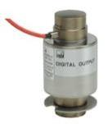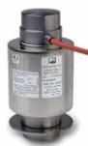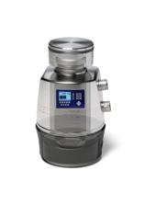
Gewicht
Wägesignal
Fehler der analogen
Zelle wird digitalisiert
Digitale Kompensation
des Wägesignals
Ideal
Effektiv
Ideal = Effektiv
Ideal
Effektiv

Analoges Signal  Signal wird mithilfe analoger Schaltkreise kompensiert | Analoge Wägezellen  Signal wird mithilfe analoger Schaltkreise kompensiert und mit einem A/D-Wandler in ein digitales Signal umgewandelt | Digitale Wägezellen  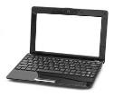  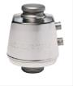  Kompensation von Einflussgrößen in Echtzeit noch in der Wägezelle, z.B. Temperatur, Hysterese

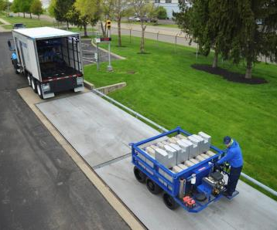
METTLER TOLEDO konnte im Zuge von tausenden Wartungsarbeiten Daten bezüglich der Genauigkeit sowohl von Waagen aus eigener Herstellung als auch von Konkurrenzprodukten erheben und auswerten.

Die Ergebnisse belegen, dass Fahrzeugwaagen von METTLER TOLEDO, ausgestattet mit digitalen POWERCELL PDX Wägezellen, 2,7-mal präziser arbeiten als analoge Konkurrenzsysteme.

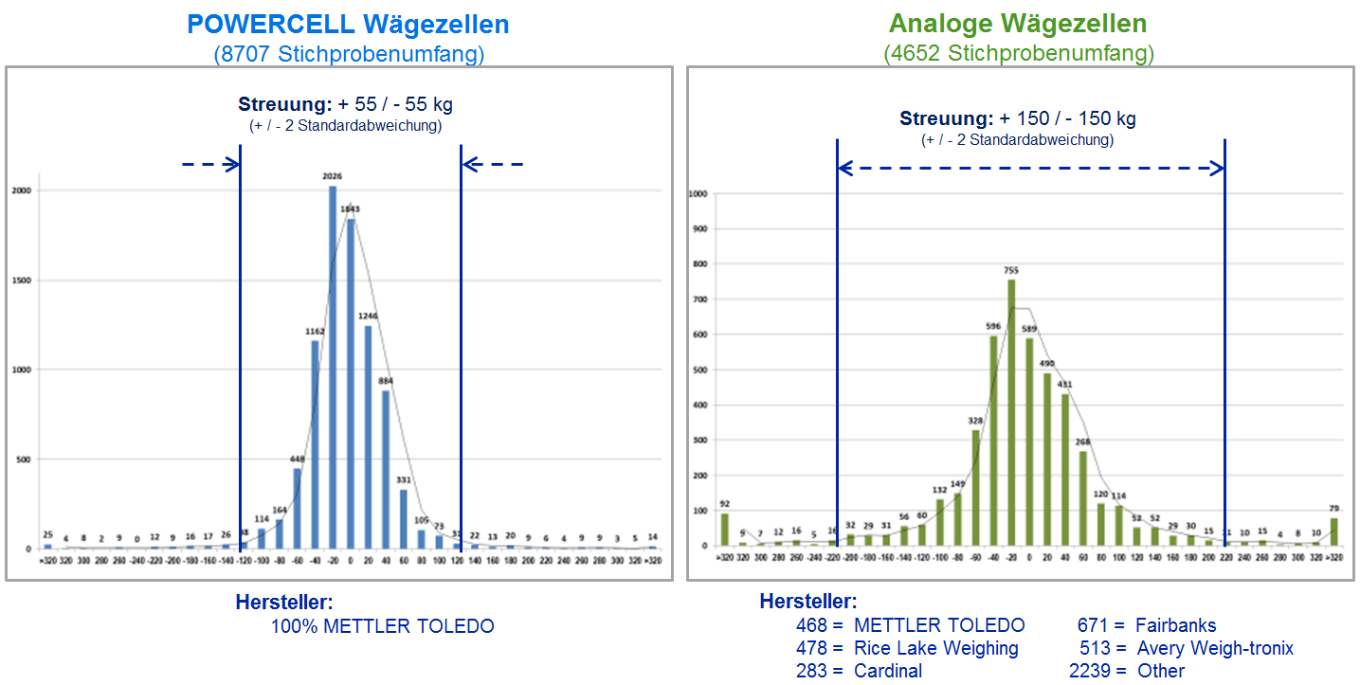

Vorteil Zuverlässigkeit – Keine ungeplanten Ausfallzeiten mehr

Die POWERCELL PDX hat eine Beispiellose Zuverlässigkeit. Jeder Wägefehler oder Wagenausfall kostet Geld und dort ist es, wo METTLER TOLEDO ansetzt. Die folgenden Innovationen führen zu einer akkuraten Wägung, einem verminderten Wartungsaufwand, einer längeren Lebensdauer und vermeiden teure Ausfallzeiten.

- Komplett digital – Die PDX POWERCELL Technologie wandelt die elektrische Messinformation bereits in der Wägezelle in ein digitales Signal um und korrigiert es auf variable Einflussgrößen (z.B. Temperatur, Nullabweichung).
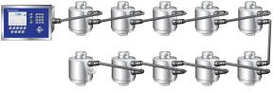
- Kein Klemmkästen – Die Digitalisierung hat es uns erlaubt, das schwächste Glied im Netzwerk zu beseitigen. Die Wägezellen POWERCELL PDX werden in Reihe zu einem einfachen Netzwerk zusammengeschaltet.

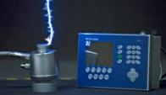
- Schutz vor Blitzschlag – Mit StrikeShield™, zertifiziert von zwei unabhängigen Instituten (getestet nach IEC62305-1) und oft bewährt im täglichen Einsatz, bieten POWERCELL PDX und die entsprechenden Terminals einen Umfangreichen Schutz vor Blitzschlag. Auch noch so raue Umweltbedingungen stellen von nun an kein Problem mehr dar für den sicheren Ablauf Ihrer internen Prozesse.

- Marktführende Langzeitgenauigkeit – 100% getestete Verlässlichkeit und Wägegenauigkeit in jeder Umgebung.
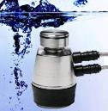
- Wasserdichtigkeit – Hermetisch versigelt und getestet nach IP68/IP69K sind auch Überflutungen kein Problem für die POWERCELL PDX.

- Vorausschauende Diagnose – Die digitalen Signale erlauben es drohende Fehlerpotentiale sofort zu ermittelt und den zuständige Mitarbeiter via Bildschirm, Email oder SMS zu benachrichtigen um Probleme bereits im Frühstadium zu beheben (z.B. Störung in der Versiegelung einer Wägezelle).
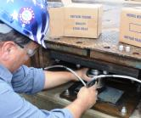
- Robustes Design – Hochfester, korrosionsbeständiger Edelstahl für den Einsatz in aggressiven Umgebungen.

- Explosionsgefährdete Zonen – POWERCELL PDX Wägezellen mit IND780-Terminal sind für EX-Zonen (Division 2 / Zone 2/22) zugelassen.

- Einfache Wartung – Die Steckverbinder mit innovativer Quick-release Verbindung lassen sich mit wenigen Handgriffen und ohne Werkzeug wechseln. Kabel lösen, neuen Kabel verbinden und die Wage ist ohne Unterbrechung und Neukalibrierung sofort wieder einsatzbereit.

- Betrug vorbeugen – POWERCELL PDX kommunizieren über ein proprietäres verschlüsseltes CAN-Bus Netzwerkprotokoll. Eine mögliche Manipulation des Wägesignals, wie es bei analogen Wägezellen möglich ist, wird dadurch verhindert. In Verbindung mit METTLER TOLEDOs DataBridge Fahrzeugwaagensoftware mit Konformitätsbescheinigung stellen Sie den ordnungsgemäßen Betrieb Ihrer Waage sicher.

Technische Details
- Gefertigt aus elektropoliertem Edelstahl AISI 304
- Wasserdichte Kabelverbindung mit Glas-Metall-Dichtung
- Entwickelt für Nennlasten von bis zu 30 - C3 Tonnen mit einer zulässigen Überlast bis zu 200% und einer Überlastgrenze von 300% der Kapazität
- Entwickelt, gebaut und geprüft nach ISO 9000
- Das Wägezellensystem wird mit einem Montageset geliefert
- Standardmäßige Auslieferung mit 20m Terminalkabel, andere Längen lieferbar

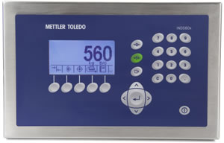
Terminal – IND560PDX

Das IND560PDX Terminal wird ab Werk mit RS232/422/485 und Ethernet ausgeliefert. Das Edelstahlgehäuse ist unempfindlich gegen Feuchtigkeit und Nässe und prüft die Wägezellen laufend auf Fehler und Ausfälle. Eventuelle Fehler sind dank der digitalen Signalauswertung einfach auf die betroffene Zelle zurück zu führen – die aufwändige Fehlersuche entfällt somit.

 | IND246 PDX | IND560 PDX | IND780
Schutzart | IP66 | IP69K | IP69K
Anzahl Wägezellen | 12 | 14 | 24
Anzahl Waagen | 1 | 1 | 4 und  Modulgruppen
Konnektivität (optional) | Ethernet, COM2 (RS232/485)  Discrete I/O, PDX Card | Ethernet, COM3(RS232/422/485), USB Keyboard, Discrete I/O, PDX Card, Task Expert Tongle | Ethernet, COM3(RS232/422/485), USB Keyboard, Discrete I/O, PDX Card, Task Expert Tongle
Fernzugriff ü. Webbrowser | Nein | Ja | Ja
QWERTY Tastatur | Nein | Ja | Ja
Diagnose
- Nullpunktverschiebung | Ja | Ja | Ja
- Emailben. Fehler | Nein | Nein | Ja
- Emailben. Neukalibrierung | Nein | Ja | Ja
- PDX Error Log | Ja | Ja | Ja
- PDX Performance Log | Ja | Ja | Ja
- Anzahl Zellen | Ja | Ja | Ja
- Spannungsanzeige | Ja | Ja | Ja
- Wägezellentemperatur | Nein | Ja | Ja
- Leckerkennung | Nein | Ja | Ja

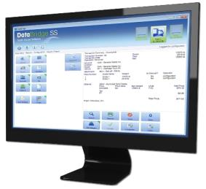
Fahrzeugwaagen Software – DataBridge™SS

DataBridge™ ist eine Software zum Wägen von Fahrzeugen, mit der Sie Ihre Fahrzeug-Wägeprozesse automatisieren können. Ob Sie Ihr Unternehmen schon seit Jahren führen oder sich noch in der Startphase befinden – mit diesem leistungsfähigen Softwarepaket können Sie Ihre Arbeit vereinfachen.

- Erhöhte Produktivität: verringern Sie Wartezeiten und Treibstoffkosten dank eingebauter Produktivitätstools, wie z.B. Quick-adds.
- Reduzierung von Kosten und Betrugsrisiko: Transaktionsmanagement, Zugangskontrolle, eingebaute Sicherheitsfunktionen, personalisierbare Benutzergruppen und –rechte, Eingabe transaktionsbezogener Daten im Vorfeld, Konformität mit verschiedenen internationalen Standards, darunter OIML, NMI und NTEP.
- Schnelle Implementierung: Einfache Installation und geringer Schulungsaufwand dank einer intuitiven Benutzeroberfläche und Tutorials zum autonomen Lernen.
- Verbesserte Arbeitssicherheit: Fahrer müssen die Kabine nicht verlassen um mit dem Selbstbedienerterminal interagieren zu können.
- Jederzeit erweiterbarer Funktionsumfang: flexible Softwareupgrades erlauben es, mehrere Waagen gleichzeitig anzusteuern, ein Selbstbedienertermial zu verwalten, fortgeschrittenes Reporting zu implementieren (DataBridge MS) oder standortübergreifend zu arbeiten (DataBridge ES)

Der Preis beinhaltet eine Lizenz für die Anwendung auf einem PC. Dieser ist nicht im Lieferumfang enthalten und muss folgende Mindestanforderungen erfüllen:
- Intel (oder gleichwertig) 2 GHz Prozessor oder besser
- Microsoft Windows 7 32-bit oder 64-bit
- Min 4 GB RAM (empfohlen)
- 10 GB freier Speicherplatz (empfohlen)
- Treiber zur Unterstützung von 32 bit True Color; Bildschirmauflösung min. 1024x768
- Betriebs Benutzer-ID - Standard Benutzerberechtigung (erforderlich)
- Installation mit Administratorberechtigung (erforderlich)
- Tastatur & Maus oder Touchscreen

BASIC  DataBridge™SS  Sofort einsatzbereit, die einfachste Art zu wägen | PROFESSIONAL  DataBridge™MS  Fortgeschrittenes wägen für steigende Ansprüche | ENTERPRISE  DataBridge™ES  Komplette und standortübergreifende Wägesoftwarelösung
Umfasst die folgenden Funktionen:  - Touch-optimierte und intuitive Transaktionsoberfläche  - Tastaturkombinationen  - Unterstützung mehrerer Benutzer  - Vordefinierte Benutzerprofile  - Mehrsprachig  - Verwaltung von 2 Waagen  - LKW-Komplettwägung  - Datenpersonalisierung  - Transaktionsplanung  - Eingabe temporärer Kunden und Fahrzeuge  - Leergewichtverwaltung  - Transaction & Audit Reporting  - E-learning Tutorials  - Import /Export via CSV & XML  - SQL Server 2008 R2 Express  - SAP Crystal Reports  - NTEP, OIML & NMI Zertifikate | Umfasst BASIC Funktionen und:  - Mehrplatzzugang  - Personalisierte Benutzerrollen und Berechtigungen  - Verwaltung von bis zu 6 Waagen pro Sitzplatz  - Teil- / Achs- & Multiplattformwägung  - Selbstbedienerterminal  - Mengenbasierte Preisgestaltung  - Mehrere Ziele und Gruppen für Tickets definierbar  - E-Mail-Integration  - Benachrichtigungen  - Benutzerdefinierte Layouts  - Bruttowägung  - Dateianhang  - Add-on-Module (z.B. Kamera)  - Transaktionsbearbeitung  - Wägesignalkurve zur Identifizierung von Unregelmäßigkeiten  - Report Manager  - Transaktionsverlauf & Analyse  - Automatischer XML-Datenexport  - Regelmäßige Updates | Umfasst alle POFESSIONAL Funktionen und:  - Standortübergreifendes Datenmanagement  - Konsolidierte & zentralisierte Datenbank  - Zentralisiertes & dezentralisiertes Web Reporting  - Anpassbares Systemdesign

Installation, Inbetriebnahme und Ersteichung

Die Installation und Montage sind im Preis enthalten. Der Kunde ist verantwortlich für eventuelle Erdbewegungen, Betonarbeiten und der damit verbundenen Planung und Dokumentation.

Folgende Dienstleistungen sind im Preis enthalten:
- Transport der benötigten Materialien auf die Baustelle
- Kranservice
- Personal, Anfahrt und Übernachtung
- Ersteichung der Fahrzeugwaage und Gebühren für die Inverkehrbringung
- Installation von DataBridge™ und eine vierstündige Einführung für Mitarbeiter

Folgende Leistungen sind nicht Teil dieses Angebotes und unterliegen der Verantwortung des Kunden:
- Einhaltung der Vorgaben von [NAME PARTNER und/oder METTLER TOLEDO] für eventuelle Bauarbeiten.
- Schaffung eines erforderlichen Fundaments .
- Für elektrisches Montagegerät muss die Stromversorgung an der Baustelle sichergestellt werden. Zu unserer alleinigen Verfügung müssen 220V/50Hz, einphasig und geerdet bereitgestellt werden.
- Wir empfehlen, bei der Standortwahl eine Überprüfung des Erdreiches durch einen Fachmann durchzuführen. Wenn keine Überprüfung durchgeführt wird, kann [NAME PARTNER und/oder METTLER TOLEDO] keine Haftung für eventuelle Schäden im direkten oder indirekten Zusammenhang mit Verschiebungen des Erdreiches übernehmen.
- Kabelüberlänge zwischen Terminal und Waage (XXX m pro Waage vorgesehen). Preis: X EUR/m ohne MwSt.
- Verlegung eines Rohres mit XX mm Durchmesser zwischen Terminal und Waage. In diesem dürfen keine weiteren stromführenden Kabel verlegt werden. Außerdem …
- Zurverfügungstellung von Gewichten oder eines Lastwagens für die Ersteichung.
- Zurverfügungstellung einer Hebevorrichtung (z.B. Gabelstapler) mit Fahrer für den Eichvorgang.

Waagen, welche für den geschäftlichen Verkehr bestimmt sind, unterliegen einer gesetzlichen Eichpflicht. Nach der Installation muss die Ersteichung durchgeführt werden. Diese und die in regelmäßigen Abständen von X Jahren erforderlichen gesetzlichen Eichungen müssen von einer dazu autorisierten Organisation durchgeführt werden.

Über [NAME PARTNER und/oder METTLER TOLEDO]

METTLER TOLEDO ist Weltweit der führende Hersteller von Wiegesystemen und Anbieter von komplementären Services, welche weltweit von den eigenen Vertriebs- und Serviceorganisationen in 40 Ländern und von einem ausgeprägten Verkaufsnetzwerk in den meisten anderen Ländern zur Verfügung gestellt werden.
METTLER TOLEDO Wiegetechnik ist der weltweit größter Hersteller von Fahrzeugwagen. Weitere Informationen finden Sie unter www.mt.com/vehicle.

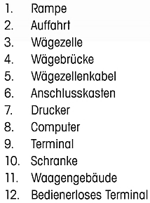
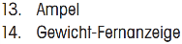
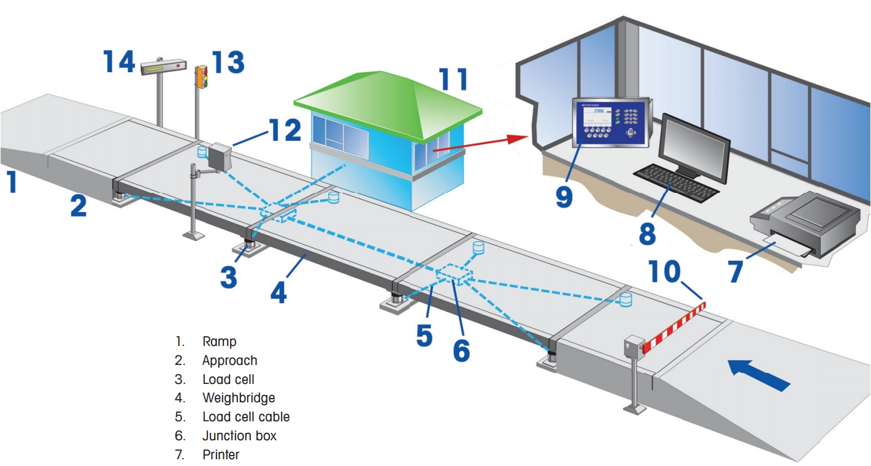

Zusammenfassung Angebot

Nr. | Produkt-ID | Beschreibung | Anz. | Stückpreis | Rabatt | Netto-Betrag
1 | VTC205 | Wägebrücke, Stahl geriffelt | 1 | € XXXX | % | € XXXX
2 | IND560PDX | Terminal | 1 | € XXXX | % | € XXXX
3 | POWERCELL PDX | Digitale Wägezellen | 8 | € XXXX | % | € XXXX
4 | DataBridge™ SS | Software | 1 | € XXXX | % | € XXXX
5 | XXXX | XXXX | X | € XXXX | % | € XXXX
 |  |  |  | Sub total |  | € XXXX
 |  |  |  | MwSt. |  | € XXXX
 |  |  |  | Gesamtbetrag |  | € XXXX

Gewährleistungsbestimmungen

* Detaillierte Informationen finden Sie in unseren Garantiebestimmungen.

Servicepakete

Fahrzeugwaagen von [PARTNER NAME und/oder METTLER TOLEDO] sind für ihre Langlebigkeit und Langzeitgenauigkeit bekannt und mit der richtigen Wartung und Pflege können Sie Stillstandzeiten so gut wie ausschließen. [PARTNER NAME und/oder METTLER TOLEDO] empfiehlt Ihnen dafür eines der folgenden Serviceangebote in Anspruch zu nehmen.

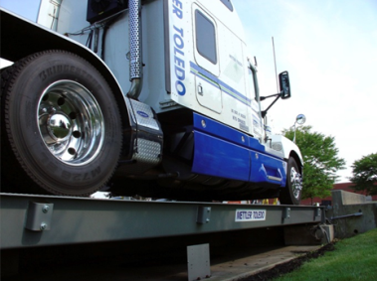
Vorbeugende Wartung

- Wägebrücken Nivellierung
- Grube und Abwasserrohr
- Erdungsanschlüsse
- Stoßfänger und Verankerungen
- Kabel und Kabelverbindungen
- Wägezellen Positionierung
- Verbesserungsvorschläge
- Eckenlastprüfung
- Datensicherung und Speicherung von Terminal Aufzeichnungen (wenn anwendbar)

* Weitere Details in den Garantiebestimmungen

Jahrespreis: EURXXX

Integrierte vorbeugende Wartung und Reparatur

Alles inklusive: Alle Leistungen aus dem BasicCare-Paket, plus:

- Ersatzteile und Materialien
- Arbeitskosten
- Anreisekosten
- Garantierte technische Unterstützung innerhalb von XX bis XX Stunden
- Optionale Konformitätsbescheinigung

Vorteile von [METTLER TOLEDO oder PARTNER]s Service

Maximale Leistung
- Langzeitpräzision in der Wägung
- Verlängerte Lebensdauer
- Sicherer und zuverlässiger Betrieb

Jahrespreis: EURXXX

Allgemeine Geschäftsbedingungen

Zahlungsziel 30 Tage

Incoterms FCA

Angebot gültig bis ##.##.20##

Transportkosten nicht inbegriffen

Dieses Angebot unterliegt den Allgemeinen Geschäftsbedingungen und Verkaufsbedingungen von METTLER TOLEDO, welche unter http://www.mt.com/legal eingesehen werden können.

Angebotsbestätigung

[Kunde] betätigt hiermit, dass die oben genannte Lösung die Anforderungen erfüllt und erkennt an, dass alle Punkte, die in diesem Dokument nicht angesprochen werden, sich auf die oben genannten Überlegungen und Empfehlungen mehr oder minder stark auswirken können. Eine Änderung der diesem Angebot zugrunde liegenden Annahmen kann sich somit auf Teilbereiche oder das Angebot als Ganzes auswirken.

Angebotsdatum: ##.##.20##

Angebotsnummer: XXXX

Kurzbeschreibung: XXXXXXXXXXXXXX

Vereinbarte Kosten: XXXX + XXX MwSt.

Planmäßiger Projektstart: ##.##.20##

Planmäßige Fertigstellung: ##.##.20##

[Kunde] möchte folgenden Service in Anspruch nehmen (optional):

 | ☐ | EURXXX + XX MwSt.
 | ☐ | EURXXX + XX MwSt.
Kein Service erwünscht | ☐

Unterschrift Position

_____________________________ _____________________________

Name Ort, Datum

_____________________________ _____________________________

